**QUE ES UNA COMPUTADORA**

Es esencialmente una máquina que recibe datos, los procesa y muestra los resultados. Los mismos pueden ser almacenados, transmitidos o impresos.

**Ejercicio**

Si te pido que pauses el video debemos hacer click con el mouse y el video se detendrá

¿cómo un simple acto hace que el video se pause?

Cuando presionamos el botón la información sobre el click viaja atreves de pulsos eléctricos los cuales van hacia la computadora a través de medios llamados **buses de datos**, estos pulsos de datos esta interpretados como 0 y 1 los cuales se conocen como vits

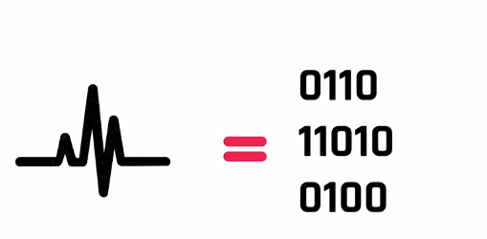

es lo que le permite a la computadora procesar información y transformarla y esta información es recibida por el cerebro de la computadora y es conocida como la **unidad de proceso** o **CPU** y una particularidad de ella es que necesita instrucciones**.**

**CPU:** realiza millones de operaciones en un segundoy una particularidad de ella es que necesita instrucciones

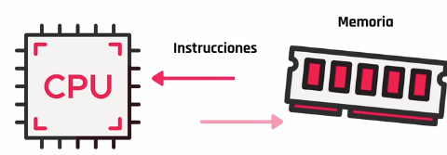

Cuando una petición llega a la CPU, esta debe buscar en algún sitio las instrucciones necesarias para saber qué es lo que debe hacer continuación y estas instrucciones están guardadas en la memoria principal de la computadora y debe buscar toda la instrucción hasta llegar exactamente esta instrucción

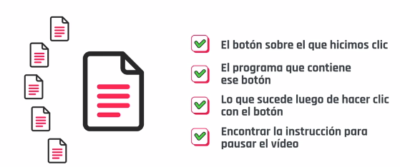

Y luego enviara la información al dispositivo de salida monitor para que nos muestre nuestro video retenido. Y otra vez en 0 y 1 para que por ejemplo nos muestre nuestro video retenido



**¿Cuál es la magia que hay detrás?**

**COMPONENTES INTERNOS DE UNA COMPUTADORA**

Los componentes internos de una computadora son todos los elementos físicos inseparables de la misma, en otras palabras, si faltara alguno de ellos, podría no funcionar o hacerlo de manera incorrecta.

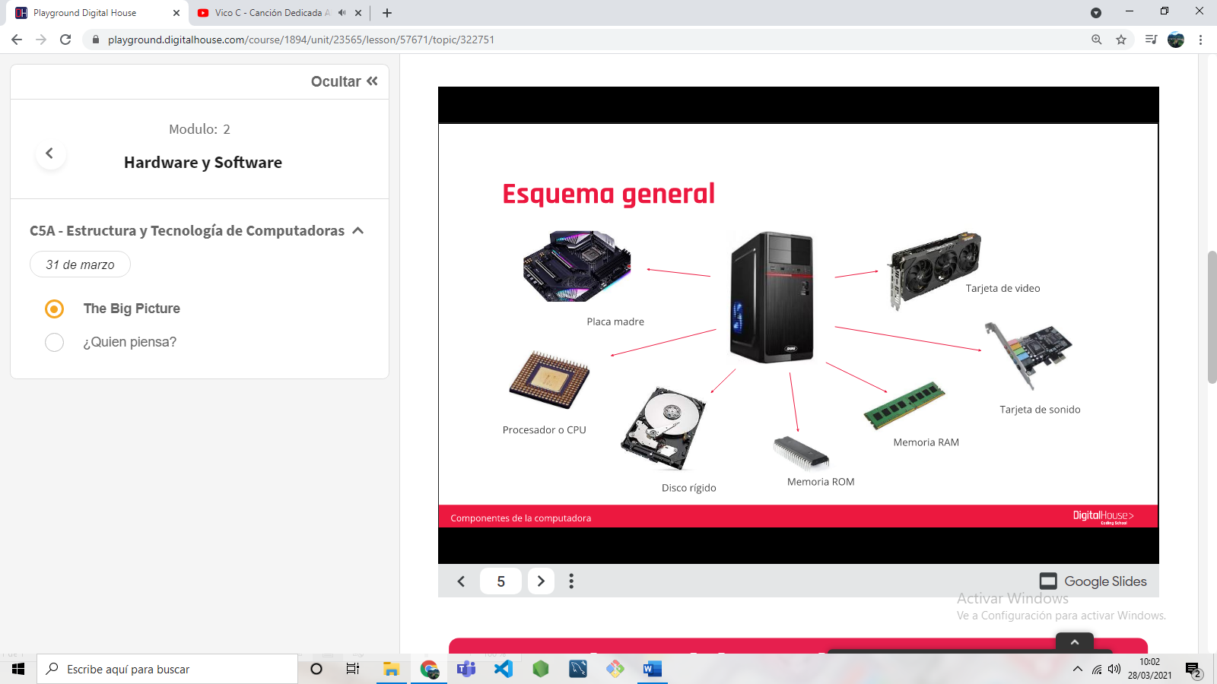

**Placa madre o motherboard**

Es la placa principal de cualquier computadora, al que todos los demás dispositivos se conectan, tanto de manera directa (como los circuitos eléctricos interconectados), como indirectamente (a través de puertos USB u otro tipo de conectores).

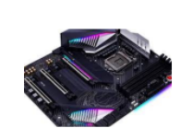

**Procesador**

También llamado unidad central de procesamiento CPU, es el cerebro de la computadora, su función es interpretar y ejecutar las instrucciones a través de las operaciones básicas: aritméticas y logitas. Es quien dirige las operaciones que realiza la computadora.

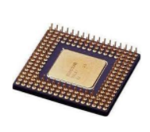

**Memoria RAM y ROOM**

La memoria RAM es el componente que almacena información de manera temporal. Tiene la particularidad de que el contenido de la misma se elimina una vez que se apaga la computadora.

Necesita tener en algún lado las diferentes instrucciones

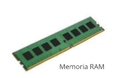

La memoria ROOM, por otra parte, almacena información de manera permanente. Guarda todo lo relacionado a la configuración inicial para el arranque de la máquina y funcionamiento básico.

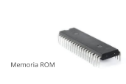

**Placa de video y sonido**

Son componentes internos que se conectan a la placa madre.

La placa de video es la encargada de mostrar imágenes en el monitor.

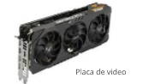

La placa de sonido permite que la computadora reproduzca sonidos a través de auriculares o parlantes y también permite recibir sonidos a través de micrófonos.

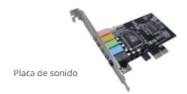

**Dispositivos de almacenamiento secundario**

Almacena datos de manera permanente. Es información que la computadora no necesita de manera inmediata para su funcionamiento. Puede almacenar archivos de todo tipo como imágenes, documentos videos etc. El dispositivo de almacenamiento secundario interno es el disco duro.

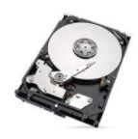

**Componentes externos**

Son todos aquellos dispositivos que utiliza la computadora, pero que no son imprescindibles para su funcionamiento.

**Dispositivos periféricos**

Son aquellos que se conectan a la CPU para añadir instrucciones u operaciones a la computadora, pero no son parte esencial de la misma. Pueden ser:

De entrada: Introducen datos a la computadora

De salida: extraen datos de la computadora

Mixtos: cumplen ambas funciones

De almacenamiento: Permiten almacenamiento permanente. Se conectan de manera externa.

De comunicación: Permiten la conexión entre computadoras

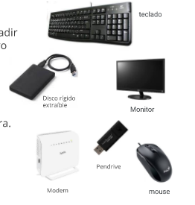

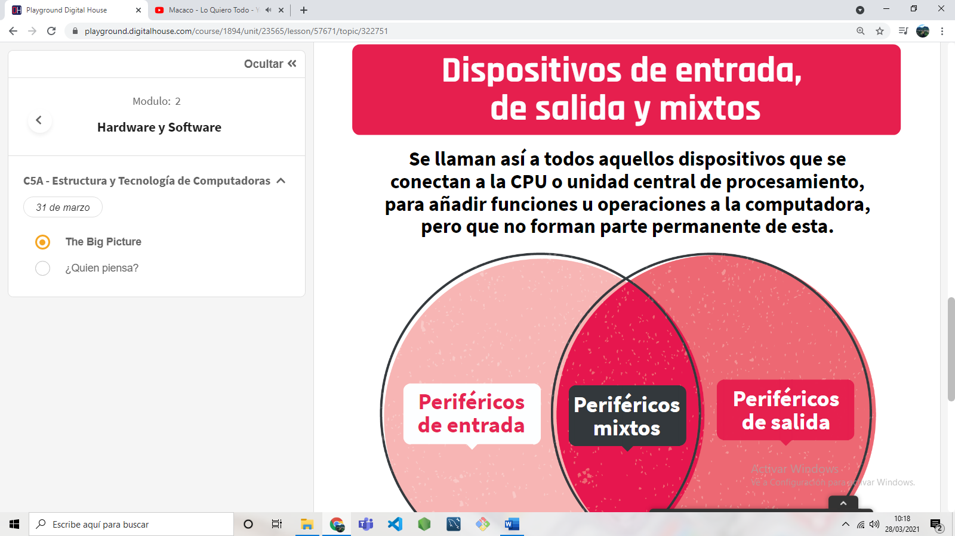

**La cache** son los datos más usados y es por eso que minimiza su tiempo

**Gpu:** se encarga lo del graficotiene más núcleos (está diseñado para los gráficos)